江苏省仪征中学2024—2025学年度第二学期高三政治导学案
专题一 中国特色社会主义
核心考点二 比较别人的路
研制人：李 蓉 审核人：徐 蓉
班级： 姓名： 学号： 授课时间： 2025.4.29
【课标要求】
坚定中国特色社会主义共同理想，树立共产主义远大理想。

【导学】
一、素养目标
素养目标 | 重点 | 难点
确信社会主义终将代替资本主义是不可逆转的历史趋势 | 资本主义的基本矛盾及发展趋势 | 科学社会主义的理论与实践

- 基础知识
1. 资本主义运行的特殊规律及其发展趋势
经济  危机 | ①基本特征：生产过剩，实质是相对过剩；②直接原因：生产无限扩大的趋势与劳动人民有支付能力的需求相对缩小之间的矛盾；个别企业内部生产的有组织性与整个社会生产的无政府状态之间的矛盾；③根本原因：资本主义社会的基本矛盾；④如何解决：经济危机是资本主义无法克服的痼疾，需建立社会主义生产关系，代替资本主义
基本  矛盾 | ①含义：生产社会化和生产资料资本主义私人占有之间的矛盾；②表现：在阶级关系上表现为无产阶级和资产阶级的对立；③地位：资本主义基本矛盾是生产力与生产关系之间的矛盾在资本主义社会的体现，是资本主义社会一切矛盾和冲突的总根源
发展  趋势 | 生产社会化的程度越高，资本、生产资料、劳动产品就越集中在少数资本家手里，资本主义社会基本矛盾的尖锐化就越不可避免。资本主义终究要被社会主义所取代，虽然这是一个漫长的过程，但这是历史发展的必然趋势
2. 科学社会主义的理论与实践
产生的条件 | 历史条件 | 空想社会主义(思想来源)；资本主义的发展和工人运动的兴起(历史前提)
产生的条件 | 理论基石 | 唯物史观和剩余价值学说
诞生的标志 | 《共产党宣言》发表。它分析了资本主义生产方式的内在矛盾与人类社会的发展规律，总结了工人运动的经验和教训，阐明了建立无产阶级政党的必要性，阐述了未来共产主义社会的理想目标
具体实践 | 实现 | 俄国无产阶级通过革命斗争，推翻了资产阶级的统治，建立了无产阶级政权
具体实践 | 发展 | 第二次世界大战后，社会主义在世界范围内获得大发展，实现了从一国实践到多国实践的历史性飞跃
具体实践 | 曲折 | 苏联解体、东欧剧变，世界社会主义运动的发展出现严重曲折
具体实践 | 趋势 | 从人类社会发展的进程看，社会主义终将代替资本主义是不可逆转的；从人类社会发展的趋势看，共产主义一定要实现的信念是不可动摇的
具体实践 | 崛起 | 中国特色社会主义是科学社会主义在中国的实践与发展。科学社会主义在21世纪焕发出了强大的生命力

3. 只有社会主义才能救中国的历史逻辑
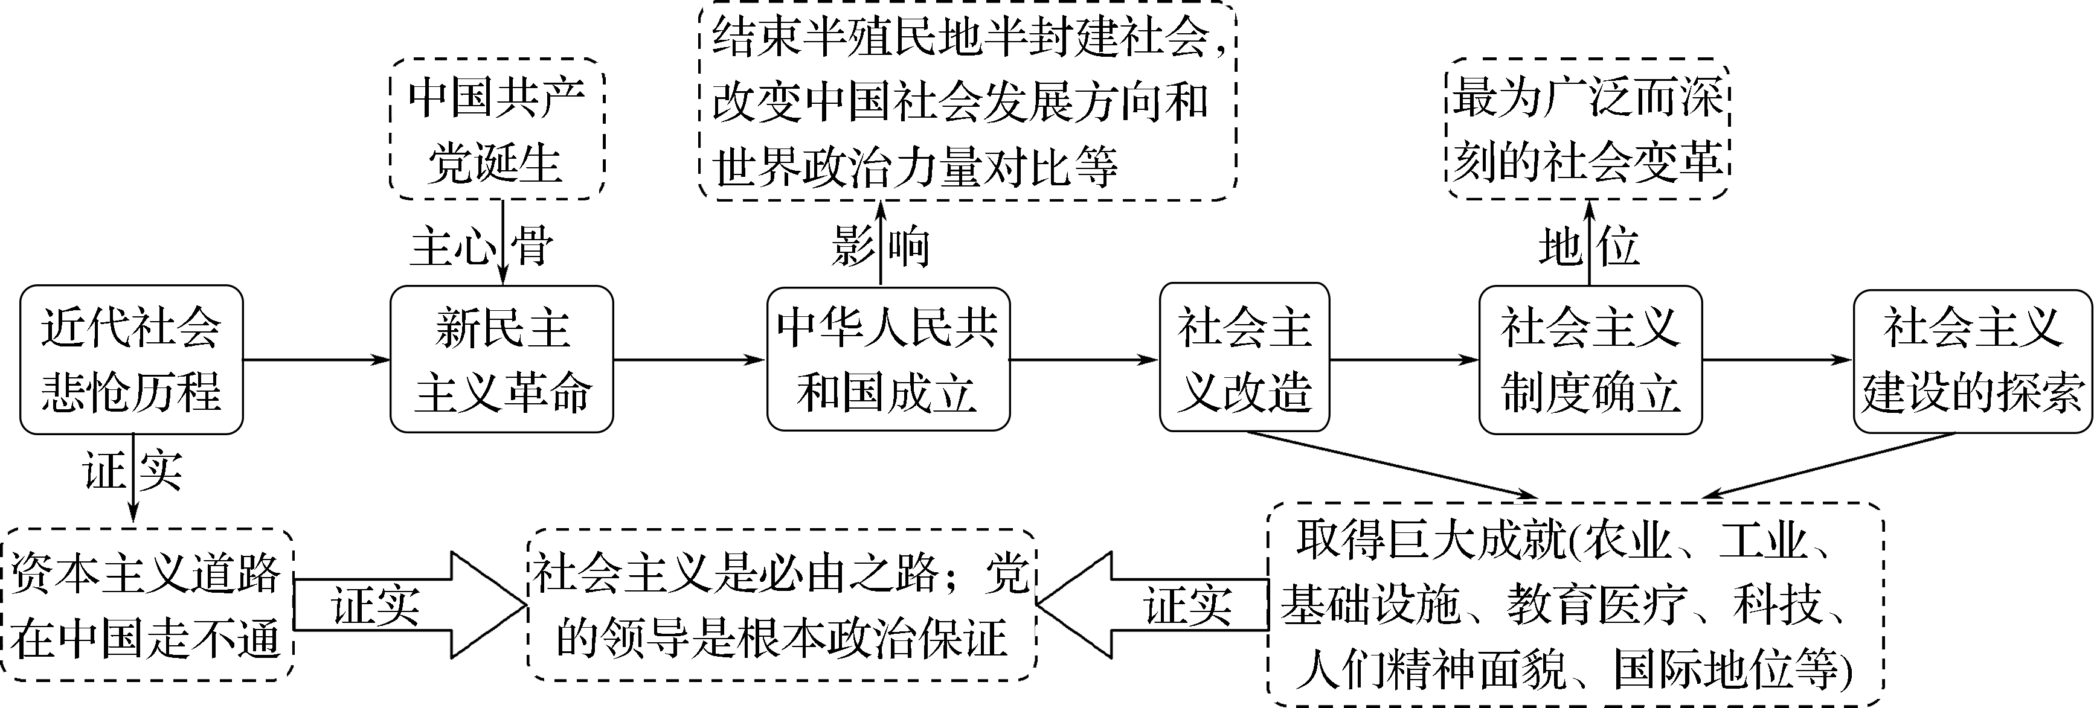

【导思】
视角1 资本主义的基本矛盾及发展趋势
1. (2024南京三模)马克思、恩格斯在《共产党宣言》中提出：“共产主义革命就是同传统的所有制关系实行最彻底的决裂；毫不奇怪，它在自己的发展进程中要同传统的观念实行最彻底的决裂。”对此理解正确的是
A. 同传统的观念决裂意味着要彻底改变所有的传统观念
B. 所有制关系是实现两个“最彻底的决裂”的决定力量
C. 同传统的所有制关系决裂就是要消灭资本主义私有制
D. 两个“最彻底的决裂”是科学社会主义产生的历史前提
视角2 社会主义革命和建设的成就
2. (2024南通调研)从中华人民共和国成立到社会主义改造基本完成，这是一个过渡时期。1953年，党正式提出过渡时期的总路线，即在一个相当长的时期内，逐步实现国家的社会主义工业化，并逐步实现国家对农业、对手工业和对资本主义工商业的社会主义改造。这一时期
A. 召开中共七大，把毛泽东思想确立为党的指导思想
B. 实现了中华民族从“东亚病夫”到站起来的伟大飞跃
C. 党和全国人民的主要任务是集中力量发展社会生产力
D. 通过进行社会主义革命，实现最为广泛而深刻的社会变革

【自主构建体系】

【导悟】写下这节课的所得和依旧存在的疑惑
江苏省仪征中学2024—2025学年度第二学期高三政治学科作业
专题一 中国特色社会主义
核心考点二 比较别人的路
研制人：李 蓉 审核人：徐 蓉
班级： 姓名： 学号： 练习时间： 2025.4.29 建议用时：25分钟
一、单选题
1．近代中国两大历史任务是
①争取民族独立和人民解放
②实现国家富强和人民幸福
③改变半殖民地基本国情
④夺取新民主主义革命的胜利
A．①② B．①④
C．②③ D．③④
2．伴随着资本主义形成和发展过程中日益显现的激烈矛盾，社会主义思想得以产生和发展。1848年2月，《共产党宣言》的发表，标志着科学社会主义的诞生。下列关于科学社会主义诞生的背景说法正确的是
①空想社会主义是科学社会主义的思想来源
②资本主义的发展和工人运动的兴起，是科学社会主义产生的阶级基础
③唯物史观和剩余价值学说为科学社会主义的创立奠定了理论基石
④《共产党宣言》阐述了未来共产主义社会的理想目标
A．①② B．③④ C．①③ D．②④
3．“三十八年过去，弹指一挥间。可上九天揽月，可下五洋捉鳖，谈笑凯歌还。世上无难事，只要肯登攀。”(《水调歌头·重上井冈山》)这首词写毛主席重上井冈山所见的景色及由此发出的感慨。透过这首词，我们可以感悟到
A．中国共产党应运而生，中国人民从此就有了主心骨
B．经过浴血奋战和顽强奋斗，夺取了新民主主义革命的胜利
C．建立起社会主义制度，实现了最为广泛而深刻的社会变革
D．崭新课题没有现成答案，我国的社会主义在艰辛探索中前进
4．中华人民共和国迎来75周年华诞。这75年，在中华文明浩瀚的“时间历史”中，注定是一段壮丽的“历史时间”。新中国的成立说明
①实现了历史上最伟大而深刻的社会变革
②实现了封建专制政治向人民民主的伟大飞跃
③开起了中国历史发展的新纪元
④实现了马克思主义中国化的第一次飞跃
A．①② B．①③ C．②③ D．②④
5．“马克思研究了劳动形成价值的特性，第一次确定了什么样的劳动形成价值，为什么形成价值以及怎样形成价值”，对此，下列理解正确的是
A．抽象劳动形成商品的价值，是价值的唯一源泉
B．商品的价值是雇佣工人在剩余劳动时间创造的
C．简单劳动和复杂劳动共同决定商品的价值
D．具体劳动是创造商品价值的唯一源泉

二、主观题
6.阅读材料，完成下列要求。
材料一 正像达尔文发现有机界的发展规律一样，马克思发现了人类历史的发展规律，即历来为繁芜丛杂的意识形态所掩盖着的一个简单事实：人们首先必须吃、喝、住、穿，然后才能从事政治、科学、艺术、宗教等等。不仅如此，马克思还发现了现代资本主义生产方式和它所产生的资产阶级社会的特殊的运动规律。由于剩余价值的发现，这里就豁然开朗了，而先前无论资产阶级经济学家或社会主义批评家所做的一切研究都只是在黑暗中摸索。马克思毕生的真正使命，就是以这种或那种方式参加推翻资本主义社会及其所建立的国家设施的事业，参加现代无产阶级的解放事业……作为全部活动的顶峰，创立伟大的国际工人协会。
材料二 1847年11月底，共产主义者同盟举行第二次代表大会。马克思和恩格斯出席了大会，并受大会委托起草一个详细的理论和实践的纲领。1847年12月至1848年1月底，马克思和恩格斯经过一个多月的努力，写成了马克思主义纲领性文件《共产党宣言》。
(1)依据材料一并运用“科学社会主义”的相关知识，说明马克思对人类社会作出的主要贡献。（6分）

(2)结合材料二并运用“科学社会主义”的相关知识，分析《共产党宣言》的历史意义。（6分）

（★选做题）7.截至2021年4月份,自去年欧美疫情大暴发触发的欧美经济大萧条,正在不断地引发全球经济大萧条。自英国工业革命开始后,曾多次发生局部性经济危机。马克思、恩格斯认为,经济危机是资本主义经济发展的必然产物。经济危机的爆发表明生产资料的集中和劳动的社会化,达到了同它们的资本主义外壳不能相容的地步,这个外壳就要炸毁了。
习近平指出:“事实一再告诉我们,马克思、恩格斯关于资本主义社会基本矛盾的分析没有过时,关于资本主义必然灭亡、社会主义必然胜利的历史唯物主义观点也没有过时。”我们坚持和发展中国特色社会主义是有深厚科学基础的,资本主义社会基本矛盾注定了西方国家会由于其内在的不可克服的这一矛盾而逐步走向衰落,而我们的制度由于符合人类历史发展规律的要求将强大起来。
(1)资本主义经济危机的基本特征和主要表现分别是什么？（4分）

(2)导致资本主义经济危机周期性发生的根本原因是什么？（6分）

(3)运用资本主义社会基本矛盾知识,说明为什么说资本主义终究要被社会主义所取代。（6分）

江苏省仪征中学2024—2025学年度第二学期高三政治补充练习
专题一 中国特色社会主义
核心考点二 比较别人的路
研制人：李 蓉 审核人：徐 蓉
班级： 姓名： 学号： 练习时间： 2025.4.29 建议用时：15分钟
一、单选题
1．马克思在《1844年经济学哲学手稿》中阐述了“异化劳动”，它指的是资本主义生产方式下工人与自己的劳动、产品以及类本质之间的疏离现象。1875年，其《哥达纲领批判》以劳动问题为主线、聚焦劳动解放，指出在共产主义社会高级阶段，“劳动已经不仅仅是谋生的手段，而且本身成了生活的第一需要”。下列理解正确的是
①“异化劳动”的存在根源于资本主义生产资料私有制
②马克思的异化劳动观奠定了科学社会主义的理论基石
③“异化劳动”是资本主义基本矛盾在阶级关系上的体现
④从“异化劳动”到“第一需要”符合历史发展的趋势
A．①② B．①④ C．②③ D．③④
2．下面分别是欧文和马克思的观点：
欧文：私有财产或私有制，过去和现在都是人们所犯的无数罪行和所遭的无数灾祸的根源。 | 马克思：这些不得不把自己零星出卖的工人，像其他任何货物一样，也是一种商品，所以他们同样地受到竞争的一切变化、市场的一切波动的影响。
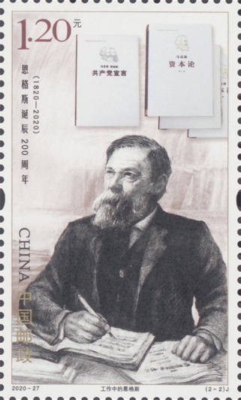
据此可以推断，欧文与马克思都
①看到了工人和资本家的对立 ②揭示资本主义经济危机原因
③对资本主义进行了深刻批判 ④反映了阶级斗争的重要作用
A．①② B．①③ C．②④ D．③④
3．2020年是恩格斯诞辰200周年。这位无产阶级革命的伟大导师，和马克思一起为批判旧世界、创造新世界，为全世界无产阶级和进步人类争取解放的斗争，提供了最强大的思想武器——马克思主义。恩格斯的理论贡献主要体现在
①参与创立和丰富发展了马克思主义哲学
②参与创立和丰富发展了马克思主义政治经济学
③参与创立和丰富发展了科学社会主义学说
④独立完成了《共产党宣言》和《资本论》
A．①②④ B．①③④ C．①②③ D．②③④
4．1939年，毛泽东在《中国革命和中国共产党》中指出：“中国现时的社会，是一个殖民地、半殖民地、半封建性质的社会。只有认清中国社会的性质，才能认清中国革命的对象、中国革命的任务、中国革命的动力、中国革命的性质、中国革命的前途和转变。”这说明
A．中国共产党的领导是认清近代中国国情的关键
B．近代中国国情决定了近代中国的两大历史任务
C．中国共产党的领导是历史的选择和人民的选择
D．近代中国国情是认清近代中国革命问题的基本依据
5．在以“马克思主义为什么行”为议题的议学活动中，下列同学的评论符合唯物史观的是
①甲同学：原始社会没有剥削，是人类最理想的社会
②乙同学：封建社会代替奴隶社会，是人类历史进步
③丙同学：资本家占有生产资料，工人没有生活资料
④丁同学：社会主义终将代替资本主义是不可逆转的
A．①② B．①③ C．②④ D．③④
二、主观题
6.土地问题是农民问题、农村问题和农业问题的关键。农村土地政策对解决土地问题至关重要。
◆土地革命战争时期，中国共产党将消灭地主阶级，变封建土地所有制为农民土地所有制确立为土地革命的核心内容。1946年，中共中央发出《中央关于土地问题的指示》，实行“耕者有其田”的政策，亿万农民在政治上、经济上获得解放。
◆新中国成立初期，经过土地改革逐步形成“农民个体所有，家庭自主经营”的农村土地所有制，调动了农民的生产积极性。到1956年社会主义改造完成，实行“劳动群众集体所有，集体统一经营”的土地政策，在农村普遍建立起劳动群众集体所有制经济。
◆改革开放和社会主义现代化建设新时期，家庭联产承包责任制的实行，实现了土地所有权和承包经营权分离，推动了农村经济的发展。
◆中国特色社会主义进入新时代，农村土地所有权、承包权、经营权“三权”分置，明确第二轮土地承包到期后再延长三十年，使我国农村土地承包政策更加成熟定型，为推动实施乡村振兴战略、加快农业农村现代化提供了坚实的保障。
结合材料，运用《中国特色社会主义》知识，分析农村土地政策演进的原因。（8分）

